Педагогические работники,
имеющие ВЕДОМСТВЕННЫЕ (ОТРАСЛЕВЫЕ) НАГРАДЫ
МО (МО и Н) СССР
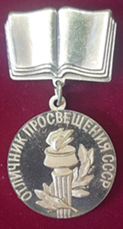
Нагрудный знак «Отличник просвещения СССР»

Нагрудный знак "Отличник просвещения СССР " -
для награждения лучших работников системы образования. Учрежден Министерством просвещения СССР 16 сентября 1967 года.

Из личного архива Потаповой Н.П.1985.Упр.дошкольного образов.
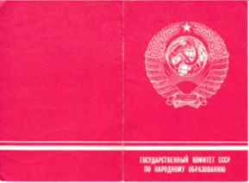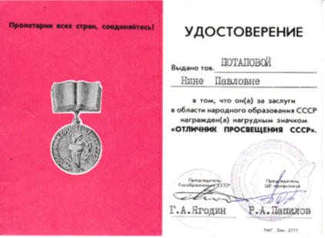

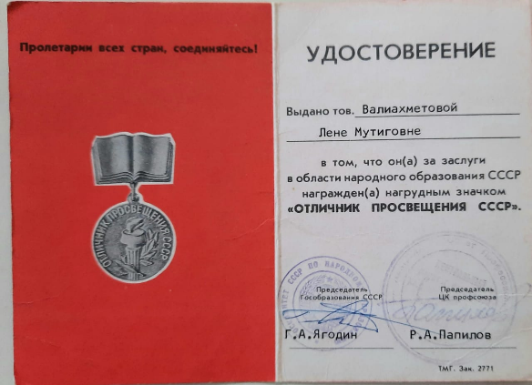
Из личных архивов:
Потаповой Н.П. 1985г. УДО
Валиахметовой Л.М.1985г. Сулеевская CОШ
Низмеева З.Ш.1988. Елховская шк.
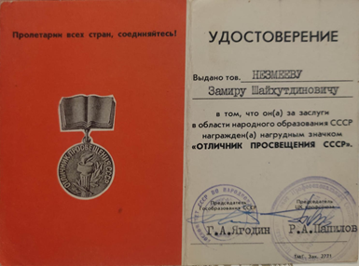

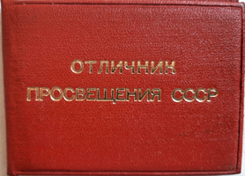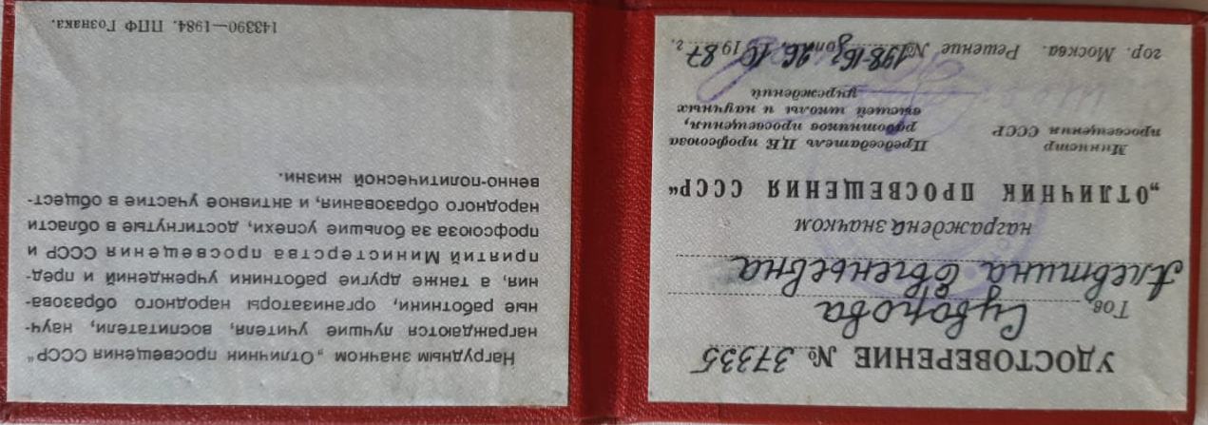
Из личного архива Суворовой А.Е.1987г. Школа №11.

 | Управление дошкольного образования АМР | Потапова Нина Павловна | 1985
 | Средняя общеобразовательная школа №1 | Маганова Роза Фатыховна | 1967
 | Средняя общеобразовательная школа №3 | Кудряшов Николай Семенович | 1985
 | Средняя общеобразовательная школа №7 | Девитаева Римма Султановна | 1980
 | Средняя общеобразовательная школа №11 | Суворова Алевтина Евгеньевна | 1987
 | Средняя общеобразовательная школа №20 | Абзалова Роза Ханифовна
 |  | Минибаева Алзира Муллаяновна
 | Гимназия №1 им. Р.Фахретдина | Шакиров Ядкар Габдуллович | 1990
 | Альметьевский детский дом | Пузанова Раиса Алексеевна | 1964
 | Елховская СОШ | Низмеев Замир Шайхутдинович | 1988
 | Лесно-Калейкинская СОШ | Яров Михаил Матвеевич | 1985
 | Русско-Акташская СОШ | Субботин Василий Матвеевич | 1991
 | Сулеевская CОШ | Валиахметова Лена Мутыговна | 1985

